Курянам станут доступны новые услуги онлайн

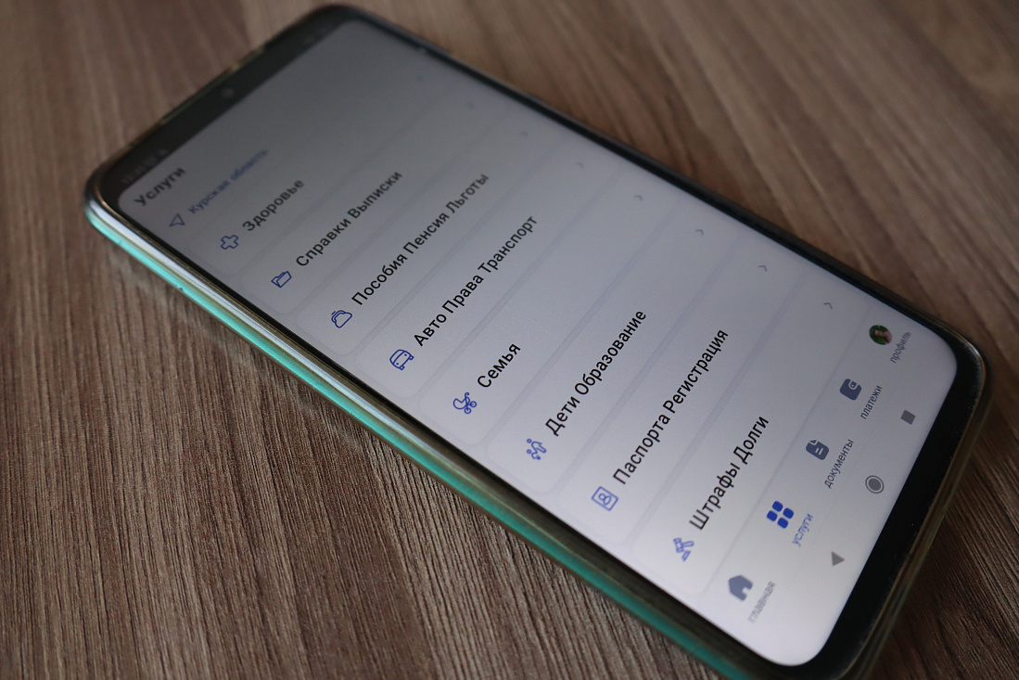
В этом году на портале госуслуг для жителей Курской области должны появиться 3 новые услуги. Сейчас Минцифры региона совместно с профильными министерствами переводит их в электронный вид. Работа проводится в соответствии с нацпроектом «Цифровая экономика», инициированным Президентом РФ Владимиром Путиным.
Планируется, что с помощью «Госуслуг» можно будет подать заявление на обеспечение инвалидов техническими средствами реабилитации, не входящими в федеральный перечень реабилитационных мероприятий, технических средств реабилитации и услуг, за счет средств областного бюджета.
Студенты, получившие государственную социальную помощь, смогут заказать соответствующие справки. А у родителей появится возможность оформить частичную компенсацию затрат за приобретенные путевки в загородные оздоровительные и санаторно-оздоровительные лагеря Курской области.
«Это социально значимые услуги, перевод их в цифровой формат позволит в онлайн-режиме быстро оформлять необходимые документы. Как только услуги станут доступны на портале, мы сообщим об этом жителям», - рассказал первый заместитель министра цифрового развития и связи Курской области Евгений Медведев.

